DOSSIER : LES COÛTS PARTIEL ET LE SEUIL DE RENTABILITE

Introduction : Nous avons vu dans un précédent chapitre le compte de résultat comptable. Il est possible d’établir un autre type de compte de résultat, le compte de résultat différentiel.
Le compte de résultat différentiel consiste principalement à répartir les coûts de l’entreprise entre les coûts variables et les coûts fixes.
Il est indispensable pour l’entreprise de savoir à partir de quel niveau de ventes, elle commence à réaliser des bénéfices.

I/ DISTINCTION CHARGES FIXES/ CHARGES VARIABLES.
- A l’aide des deux graphiques ci-dessous définir les charges variables et les charges fixes.
Représentation des charges variables
L’aide de vos connaissances, donnez des exemples de charges fixes et charges variables.
Charges variables | Charge fixes

- Définition

Les charges variables :

Les charges fixes :

- La répartition des charges fixes et variables.

Situation : Vous travaillez dans le service comptabilité ADEX. Votre tuteur M.VIOLON vous confie le dossier « gestion prévisionnelle ».

Document 1 :
Compte de résultat simplifié au 31/12/N en €

Charges - achats produits - ventes

Question 1 : procédez à la répartition des charges fixes et des charges variables.

Tableau de répartition des charges en €

II / LE SEUIL DE RENTABILITE

- Définition

Le seuil de rentabilité représente le point d’équilibre entre les charges et les produits de l’exercice. C’est le niveau de chiffre d’affaires pour lequel l’entreprise réalise ni perte ni bénéfice (Résultat d’exploitation nul). En dessous de ce seuil l’entreprise réalise une perte, au dessus elle réalise un bénéfice.

- le compte de résultat différentiel
Question 1 : Présenter le compte de résultat différentiel

Eléments | Montants | %
Après avoir fait le compte de résultat différentiel, vous pouvez calculer le Seuil de Rentabilité :
Seuil de rentabilité =
Charges fixes
Taux de marge sur coût variable
Ou

CA * Charges fixes
Marge sur coût variable
Question 2 : Calculer le seuil de rentabilité en euros et en quantité, sachant que le prix de vente unitaire est de 250 €.
- Seuil de Rentabilité en valeur :

- Seuil de Rentabilité en quantité :

III / LA REPRESENTATION GRAPHIQUE DU SEUIL DE RENTABILITE

Le seuil de rentabilité est souvent représenté graphiquement. La méthode la plus simple et de représenter
- la droite des coûts fixes : y= charges fixes.
- La droite de la marge sur coût variable : y= TMCV * X.

En abscisses, on trouve le chiffre d’affaires et en ordonnées le montant des charges.

Exemple : représenter le seuil de rentabilité tenant comptes des informations précédentes.

Représentation graphique du seuil de rentabilité

III/ LE CALCUL DU POINT MORT, DE LA MARGE ET DE L’INDICE DE SECURITE.

- Définitions :

Le point mort : est la date à laquelle l’entreprise atteint le seuil de rentabilité (il s’exprime en jours ou en mois) ; l’entreprise doit l’atteindre le plus rapidement possible.

Point mort = (SR/CA)*360 jours ou 12 mois

La marge de sécurité : La marge de sécurité indique la variation à la baisse que peut supporter l’entreprise avant d’être bénéficiaire.

La marge de sécurité = CA – SR

L’entreprise diminue les risques de déficit en cas de baisse d’activité par une marge de sécurité importante.

L’indice de sécurité : il indique si l’entreprise est plus ou moins proche de la zone de déficit.

L’indice de sécurité = (CA –SR)*100

CA

- Calculs
Retrouvez la date (en jours) à laquelle le SR de la société Adex calculé précédemment a été atteint, calculez la marge et l’indice de sécurité.

Eléments | Calculs
Point mort
Marge de sécurité
Indice de sécurité

APPLICATIONS
DOSSIER 2 : LE SEUIL DE RENTABILITE

Exercice 1
M. PACIOLI fabrique des VTT.
Il évalue ses charges fixes à 22 500 € pour une année.
Chaque VTT supporte en moyenne un coût variable de 75 €.
Il vend chaque VTT au prix moyen de 300 €.
- Déterminer le nombre de VTT que l'entreprise doit vendre pour atteindre son seuil de rentabilité.
- Dans l'hypothèse où l'entreprise fabrique 180 VTT par an (activité régulière sur l'année)
    - Quel sera son bénéfice ?
    - A quelle date le seuil de rentabilité calculé plus haut, sera-t-il atteint ?

Exercice 2
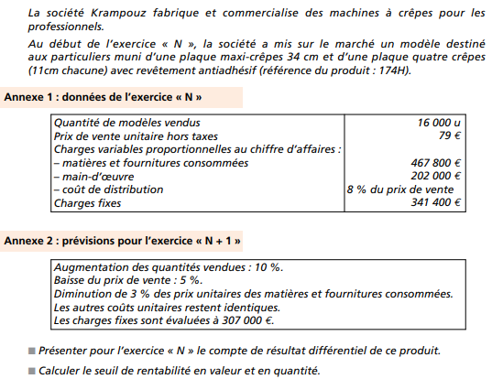
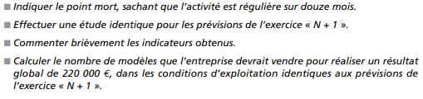

Exercice 3
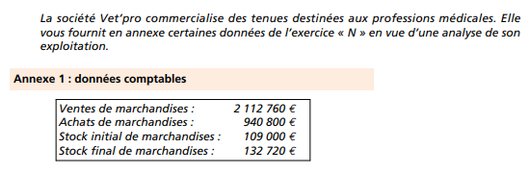
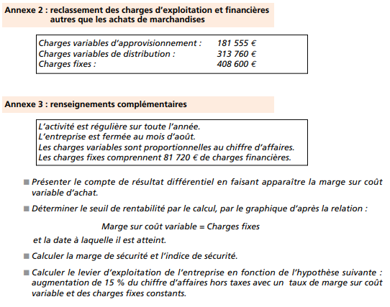

Exercice 4
